新 书 推 荐
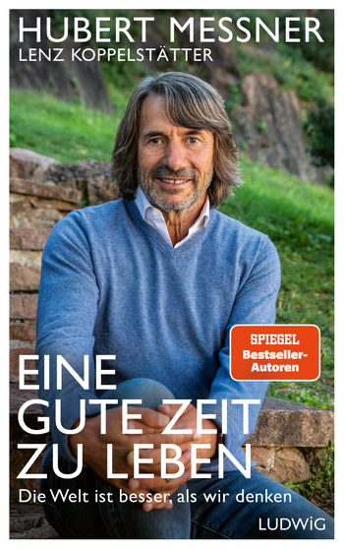
中文书名：《生活的美好：掌握生活之艺术》
英文书名：A Good Time to Be Alive: The Art of Taking Life Into Your Own Hands
德文书名：Eine gute Zeit zu leben: Die Welt ist besser, als wir denken
作 者：Hubert Messner & Lenz Koppelstȁtter
出 版 社：Penguin Random House Verlagsgruppe
代理公司：ANA/Lauren
页 数：192页
出版时间：2023年6月
代理地区：中国大陆、台湾
审读资料：电子稿
类 型：励志

内容简介：

这是一个深入了解生活阴暗面的人对生活的肯定，他的韧性和乐观精神令人振奋。

疫情、战争、气候危机——世界正在分崩离析吗？我们还能对未来感到乐观吗？新生儿学家和极限登山运动员梅斯纳（Hubert Messner）从亲身经验中发现，人类正拥有着前所未有的美好生活，和前所未有的决定我们未来的能力。

危机是正常的，我们不能让它们分散我们的注意力：真正的幸福不在于舒适、没有挑战的生活，而在于决定我们未来的能力，在于制定我们自己的计划，遵循我们自己的道路，创造我们自己的经历的自由。要做到这一点，我们所需要的只是一点勇气和主动性。正如梅斯纳所说，生活是值得过的——现在和以往一样，而且比以往任何时候都更值得。

作者简介：


休伯特·梅斯纳（Hubert Messner）生于1953年，在南蒂罗尔长大。在加入博岑的新生儿科之前，他曾在米兰、多伦多和伦敦学习医学，并接受过新生儿科的培训。他陪同他的兄弟、登山传奇人物莱因霍尔德·梅斯纳（Reinhold Messner）多次在喜马拉雅山和冰原中担任远征医生。

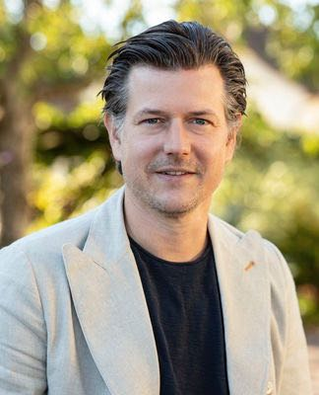
伦茨·科佩尔施塔特（Lenz Koppelstȁtter）, 1982年出生，曾在博洛尼亚和柏林学习政治和社会科学，毕业于慕尼黑德国新闻学院。他为FAS、Geo和Salon杂志撰稿，出版过一本关于阿尔玛和古斯塔夫·马勒（Alma and Gustav Mahler）的小说，还写过一部以南蒂罗尔为背景的畅销犯罪小说。

感谢您的阅读！
请将反馈信息发至：版权负责人
Email：Rights@nurnberg.com.cn
安德鲁·纳伯格联合国际有限公司北京代表处
北京市海淀区中关村大街甲59号中国人民大学文化大厦1705室, 邮编：100872
电话：010-82504106, 传真：010-82504200
公司网址：http://www.nurnberg.com.cn
书目下载：http://www.nurnberg.com.cn/booklist_zh/list.aspx
书讯浏览：http://www.nurnberg.com.cn/book/book.aspx
视频推荐：http://www.nurnberg.com.cn/video/video.aspx
豆瓣小站：http://site.douban.com/110577/
新浪微博：安德鲁纳伯格公司的微博_微博 (weibo.com)
微信订阅号：ANABJ2002


